专题二 细胞的代谢

课时作业3 酶与ATP
时间：45分钟 满分：100分
一、选择题(每小题5分，共60分)
1．(2011·济南调研)下列关于酶特性实验设计的叙述中，正确的是( )
A．验证酶的专一性时，自变量是酶的种类
B．验证酶的高效性时，自变量是酶的浓度
C．探究温度对酶活性的影响时，自变量是温度
D．探究酶催化作用的最适pH时，应设置过酸、过碱、中性三组
解析：验证酶的专一性时，自变量是反应物的种类。验证酶的高效性时，自变量是催化剂的种类。探究酶催化作用的最适pH时，应设置酸性→中性→碱性多组不同pH的实验组，使实验尽可能精确。
答案：C
2．(2011·安徽省级示范校联考一)某同学为了验证水稻发芽过程中产生了淀粉酶，于是研磨发芽的水稻种子，过滤得到提取液并加入淀粉溶液，对照组向等量的蒸馏水中加入淀粉溶液，并都置于40℃的水浴一段时间，然后用碘液检验，发现实验组溶液不变蓝而对照组溶液变蓝，该实验设计的主要不足是( )
A．没有做未发芽种子的对照实验
B．没有去除研磨液中水稻种子原有的淀粉
C．没有用斐林试剂检测淀粉分解的产物是否是还原糖
D．没有做重复实验，实验结果不可靠
解析：因为没有做未发芽种子的对照实验，不能确定淀粉酶是发芽过程中产生的还是未发芽就已存在。
答案：A
3．(2011·杭州一模)下图一表示某酶促反应过程，图二表示图一的反应过程中有关物质浓度随时间变化的曲线(物质a的起始浓度为10 mmol·L^{－1})。下列叙述错误的是( )
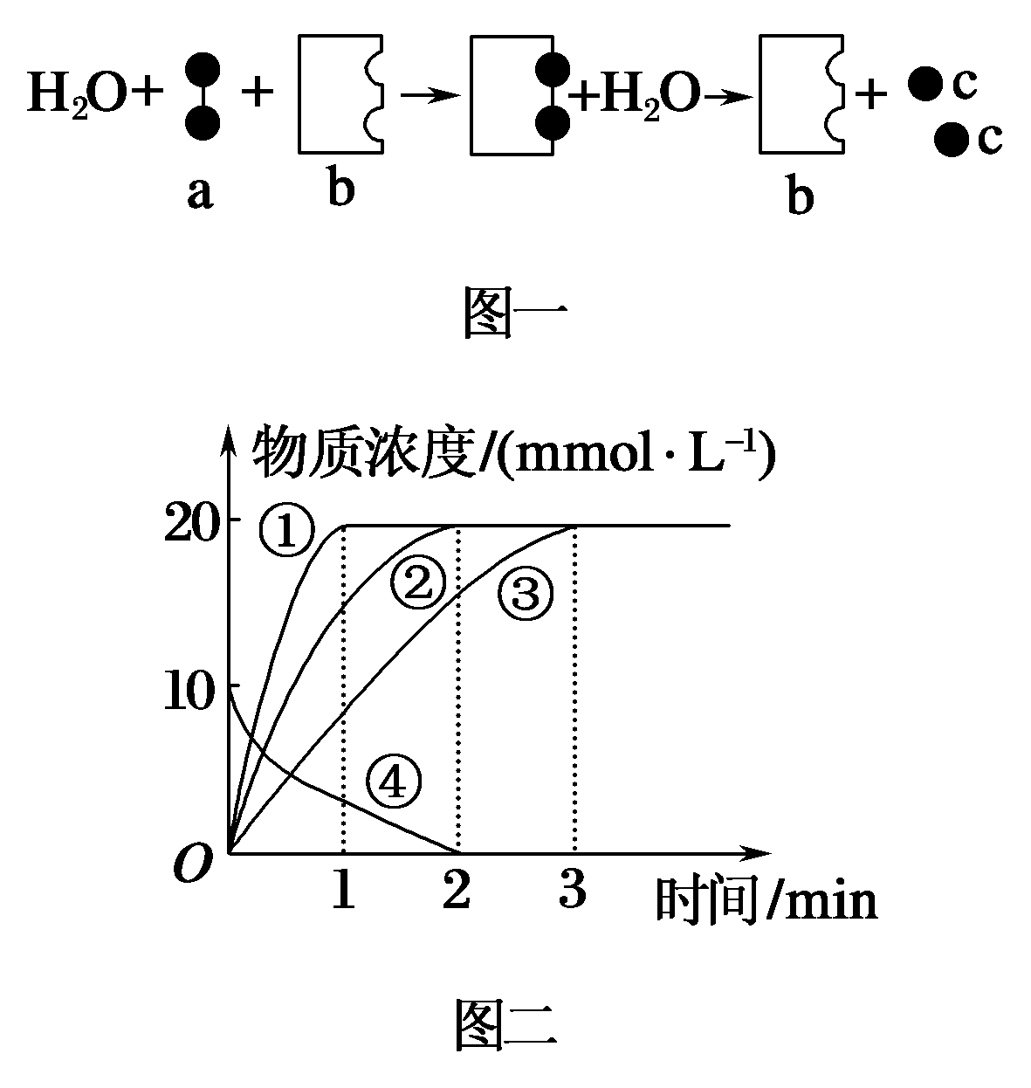
A．物质a可能是麦芽糖但不可能是蔗糖
B．在该实验条件下物质a在2 min内可被完全分解
C．若曲线①②③表示不同温度下酶促反应速率，则曲线①温度一定低于曲线②和③
D．若曲线①②③表示不同酶浓度下酶促反应速率，则曲线①酶浓度高于曲线②和③
解析：由图一看出，物质a被水解为2个c，可能是麦芽糖水解为2个葡萄糖，蔗糖水解为1个果糖和1个葡萄糖，所以不可能是蔗糖。由图二看出，2 min后物质a完全被分解。由曲线①②③看出，①的反应速率快于②③，可能是酶的浓度大，也可能是温度较②③更适宜，但不一定比②③低。
答案：C
4．(2011·哈尔滨二调)下图一表示温度对酶促反应速率的影响示意图，图二的实线表示在温度为a的情况下生成物量与时间的关系图。则可用来表示当温度为2a时生成物量与时间关系的是( )
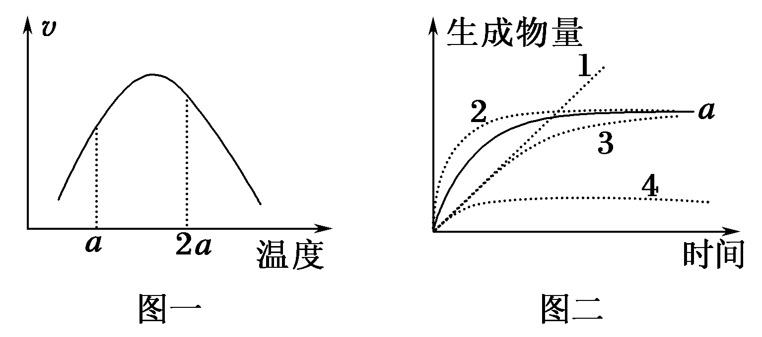
A．曲线1 B．曲线2
C．曲线3 D．曲线4
解析：从图一看出，温度为2a时酶的催化速率大于温度为a时，图二中温度为2a时反应加快，提前达到平衡点，但到达平衡点时生成物量不变。
答案：B
5．(2011·辽宁葫芦岛四校联考)下列有关酶的说法，错误的是( )
A．不是所有的酶都在核糖体上合成
B．酶在化学反应前后自身化学性质不发生改变
C．酶都是由活细胞产生的
D．细胞环境是酶正常发挥催化作用的必要条件
解析：有的酶在体外也可发挥作用，如消化酶。
答案：D
6．(2011·江西百校联考)下列对细胞代谢需要的直接能源物质的相关叙述中，正确的是( )
A．该物质大量产生时一定伴随线粒体对O₂的大量消耗
B．该物质不可能产生，消耗于同一细胞器
C．葡萄糖的跨膜运输不一定消耗该物质
D．人体细胞内贮存有大量的该物质，以适应生理活动的需要
解析：细胞的直接能源物质是ATP，其大量产生也可以在原核细胞中。在叶绿体中可产生和消耗ATP。细胞内不能大量储存ATP。葡萄糖进入红细胞的跨膜运输方式为协助扩散，不耗能。
答案：C
7．(2011·河南开封二模)下图曲线Ⅰ、Ⅱ分别表示物质A在无催化条件和有酶催化条件下生成物质P所需的能量变化过程。下列相关叙述正确的是( )
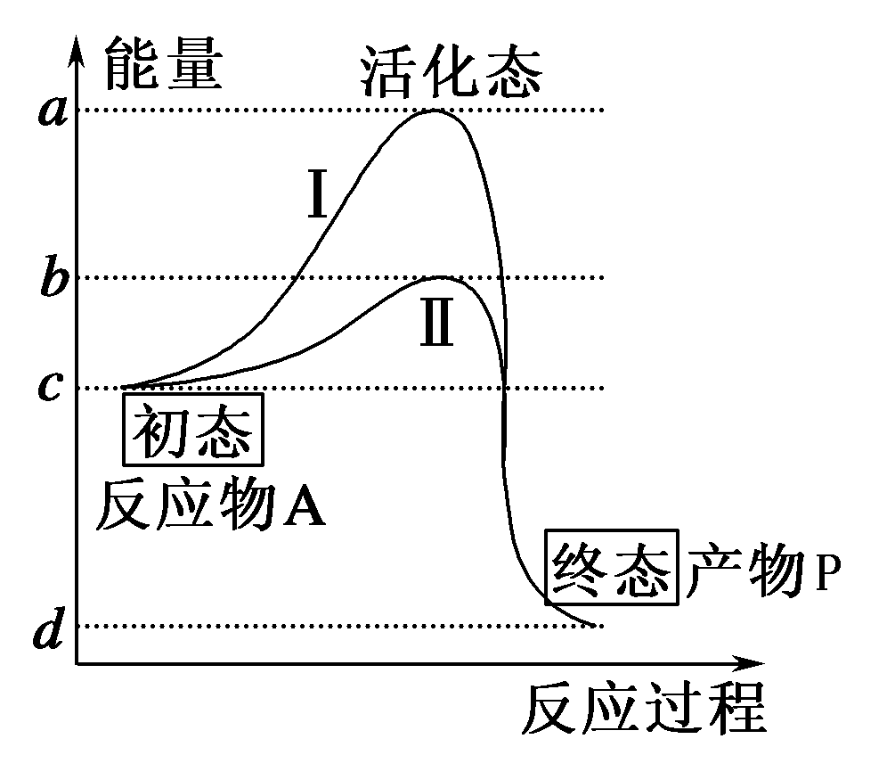
A．ad段表示在无催化剂条件下，物质A生成物质P需要的活化能
B．若将酶催化改为无机催化剂催化该反应，则b在纵轴上将向下移动
C．若仅增加反应物A的量，则图中曲线的原有形状均发生改变
D．若曲线Ⅱ为最适酶促条件下的曲线，改变酶促条件后，则b在纵轴上将向上移动
解析：物质A生成物质P需要的活化能用ac表示。酶降低活化能比无机催化剂更明显，若将酶催化改为无机催化剂催化该反应，则b在纵轴上将向上移动。若仅增加反应物A的量，图中曲线的原有形状不会发生改变。若曲线Ⅱ为最适酶促条件下的曲线，改变酶促条件后，所需活化能增加，b在纵轴上将向上移动。
答案：D
8．(2011·山东临沂一模)下列关于影响酶反应速率(v)因素的研究中，条件控制和预期结果的关系合理的是( )
A．有足够的底物，温度、pH等条件适宜且恒定——v与酶浓度成正比
B．酶浓度恒定，温度、pH等条件适宜且恒定——v与底物浓度成反比
C．酶浓度和底物一定，在pH适宜的条件下——v与温度成反比
D．酶浓度和底物一定，在温度适宜的条件下——v与pH成正比
解析：在一定范围内，v与底物浓度成正比。在低于最适温度范围内，v与温度成正比，在高于最适温度范围内，v与温度成反比。在低于最适pH范围内，v与pH成正比，在高于最适pH范围内，v与pH成反比。
答案：A
9．(2011·广州一模)以下实验不能说明( )
步骤 | 1 | 2 | 3
1 | 2%蔗糖液2 mL | 2%蔗糖液2 mL | 2%蔗糖液2 mL
2 | 蒸馏水1 mL | 酵母提取液1 mL | 稀释唾液1 mL
3 | 37℃恒温水浴，保温10 min
4 | 斐林试剂1 mL | 斐林试剂1 mL | 斐林试剂1 mL
5 | 50～65℃温水中加热2 min
实验结果 | 蓝色 | 砖红色 | 蓝色
A.酵母提取液含有蔗糖酶
B．酶具有专一性
C．蔗糖不是还原糖
D．高温使酶失活
解析：实验中没有进行高温处理，不能说明高温使酶失活。
答案：D
10．(2011·山东青岛一模)图甲是H₂O₂酶活性受pH影响的曲线，图乙表示在最适温度下，pH＝b时H₂O₂分解产生的O₂量随时间的变化。若该酶促反应过程中改变某一初始条件，以下叙述正确的是( )
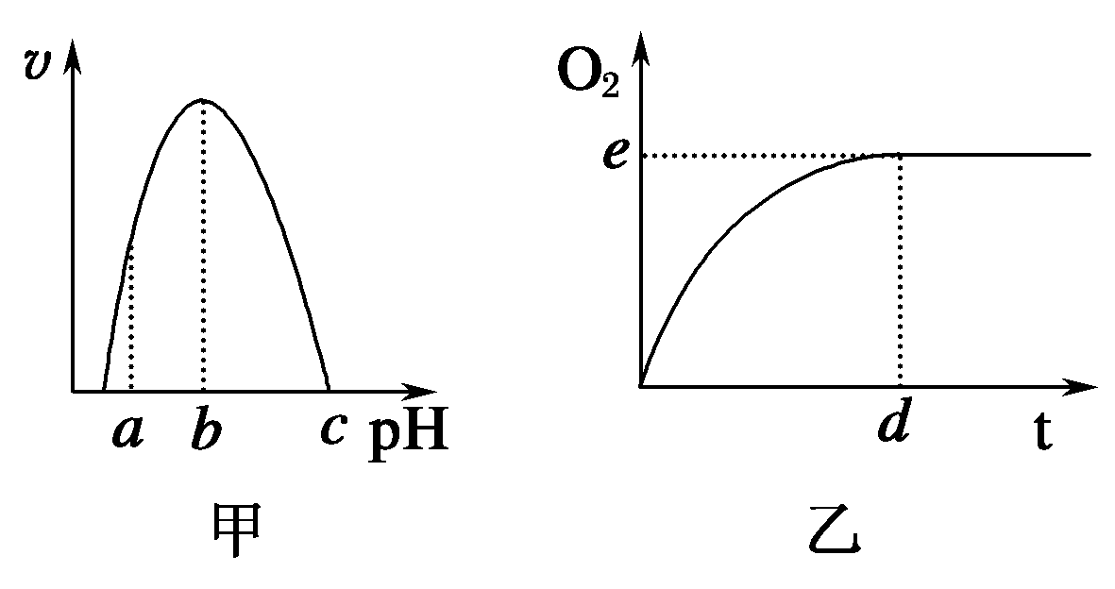
A．温度降低时，e点不移，d点右移
B．H₂O₂量增加时，e点不移，d点左移
C．pH＝c时，e点为0
D．pH＝a时，e点下移，d点左移
解析：温度降低时，酶活性下降，反应变慢，生成的氧气量不变，e点不移，达到平衡的时间变长，d点右移。H₂O₂量增加时，生成的氧气量增多，e点上移，反应时间变长，d点右移。pH＝c时，酶失活，反应无酶催化仍能进行，e点不为0。pH＝a时酶活性下降，e点不移，d点右移。
答案：A
11．(2011·山东临沂一模)下列有关人体细胞内ATP变化的正确叙述是( )
A．在饥饿时，细胞内产生ADP的速率大大超过产生ATP的速率
B．在紧张或愤怒状态下，细胞内产生ATP的速率大大超过产生ADP的速率
C．在剧烈运动中，通过机体神经和体液调节，细胞产生ATP的速率加快
D．在寒冷时，肾上腺素和甲状腺激素分泌增多，细胞产生ATP的速率下降
解析：无论什么情况下，细胞内产生ADP的速率与产生ATP的速率保持动态平衡。在寒冷时，肾上腺素和甲状腺激素分泌增多，代谢加快，细胞产生ATP的速率加快。
答案：C
12．(2011·广东佛山一检)关于酶与ATP的叙述，正确的是( )
A．人体成熟的红细胞既能产生酶又能产生ATP
B．酶的形成需要消耗ATP，ATP的形成需要酶的催化
C．酶与ATP均具有高效性与专一性
D．ATP含有核糖，而所有的酶均不含核糖
解析：人体成熟的红细胞无核糖体，不能产生酶，但红细胞能无氧呼吸产生ATP。合成酶要消耗ATP，ATP的形成需要合成酶的催化。酶具有高效性与专一性，ATP供各种生命活动利用，没有高效性与专一性。ATP含有核糖，有的酶是RNA，也含有核糖。
答案：B
二、简答题(共40分)
13．(15分)(2011·北京海淀模拟)酸性磷酸酶(简称ACP)在动植物和微生物细胞中广泛存在，它是调控磷代谢的重要酶类。鲫鱼是我国一种养殖的淡水鱼类，但是鲫鱼生活的水体中常常有金属离子的污染，危害了鲫鱼的生长和繁殖。研究者从鲫鱼内脏中分离纯化得到一种ACP，研究了金属离子对该酶活性的影响。实验操作如下：
(1)取若干洁净的试管，用蒸馏水清洗以去除自来水中的Cl－，其目的是________，各反应体系均加入等量的pH为4.8的缓冲液，其目的是________，试管中加入不同浓度的Pb^{2＋}、Cd^{2＋}、Mg^{2＋}、Ca^{2＋}以及等量的ACP，另取一支试管加入________作为对照。
(2)在最适温度下保温一段时间后测定酶的活力，得到如下图所示的曲线，从曲线中可以得出的结论是________________________ ______________________________________________________________________，如果酶的活性降低，可能是酶的________改变所致。
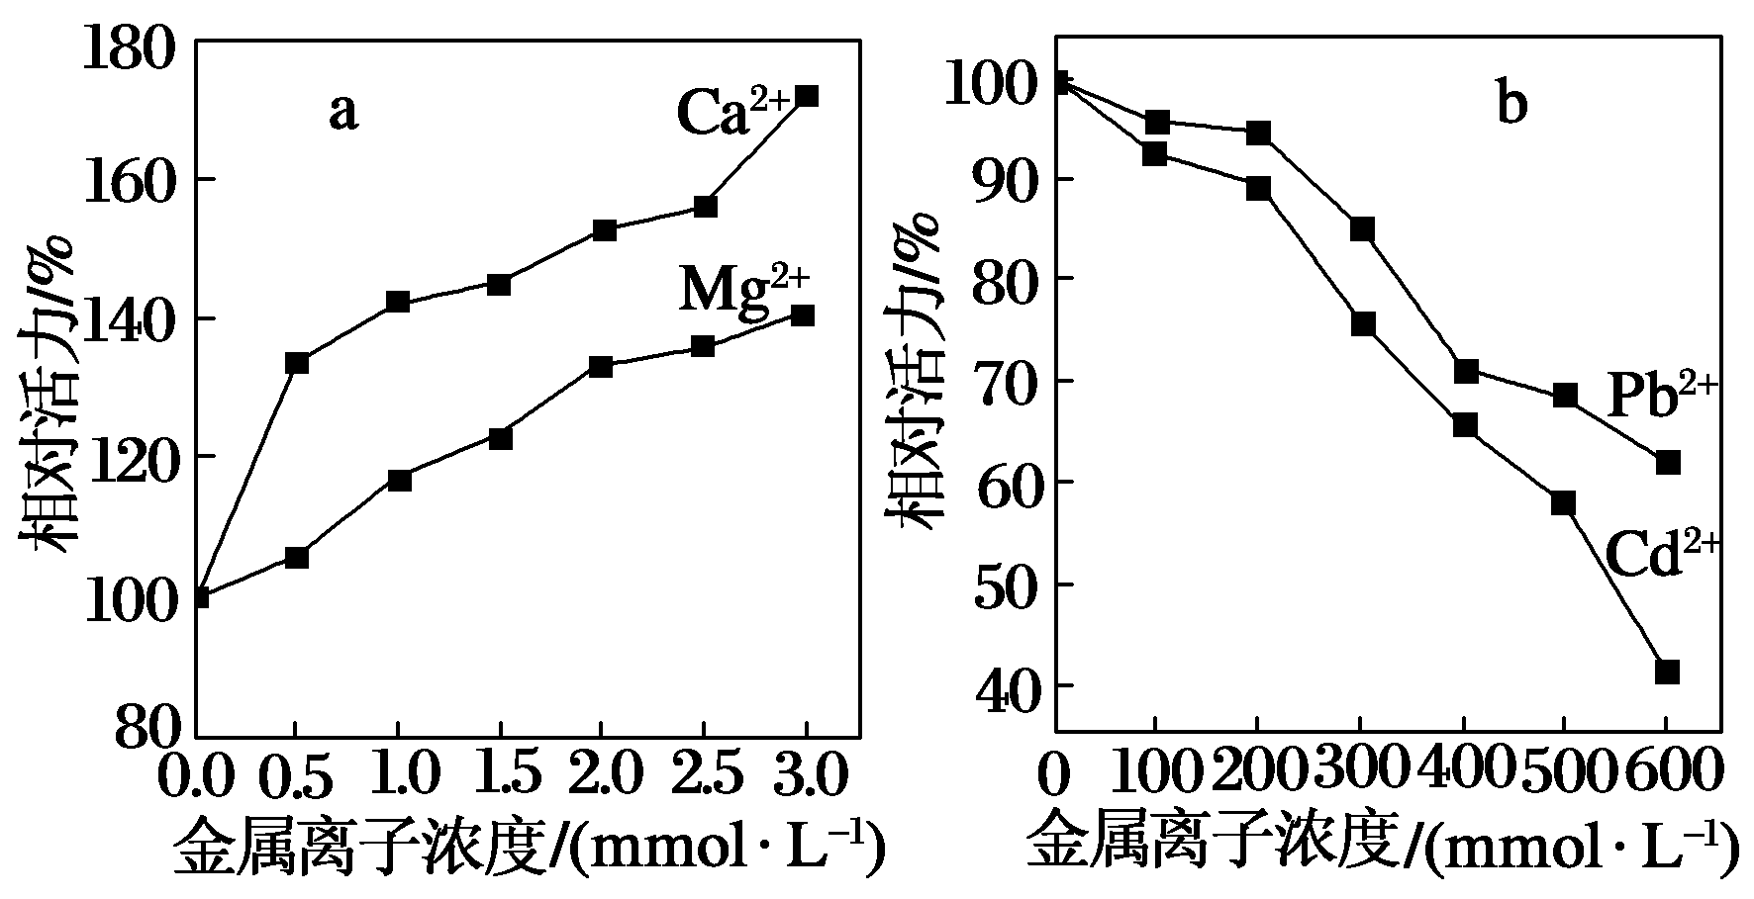
解析：(1)去除自来水中的Cl－，可排除Cl－的影响。各反应体系加入等量的pH为4.8的缓冲液，保持各试管内pH相同且适宜，有利于反应的进行。对照组不加各种离子，而是加入蒸馏水。(2)从题图看出，钙、镁提高了酶的活力，铅、铬降低了酶的活力。重金属能破坏蛋白质的空间结构。
答案：(1)排除Cl－对酶活性的影响 保证各反应体系pH最适并相同 蒸馏水和ACP
(2)随着钙、镁浓度的增高，酶活性逐渐升高，而铅、铬则正好相反 分子结构(空间结构)
14．(25分)(2011·山东烟台一模)研究证实ATP既是“能量通货”，也可作为神经细胞间信息传递中的一种信号分子，其作为信号分子的作用机理如下图所示。请分析回答下列问题。
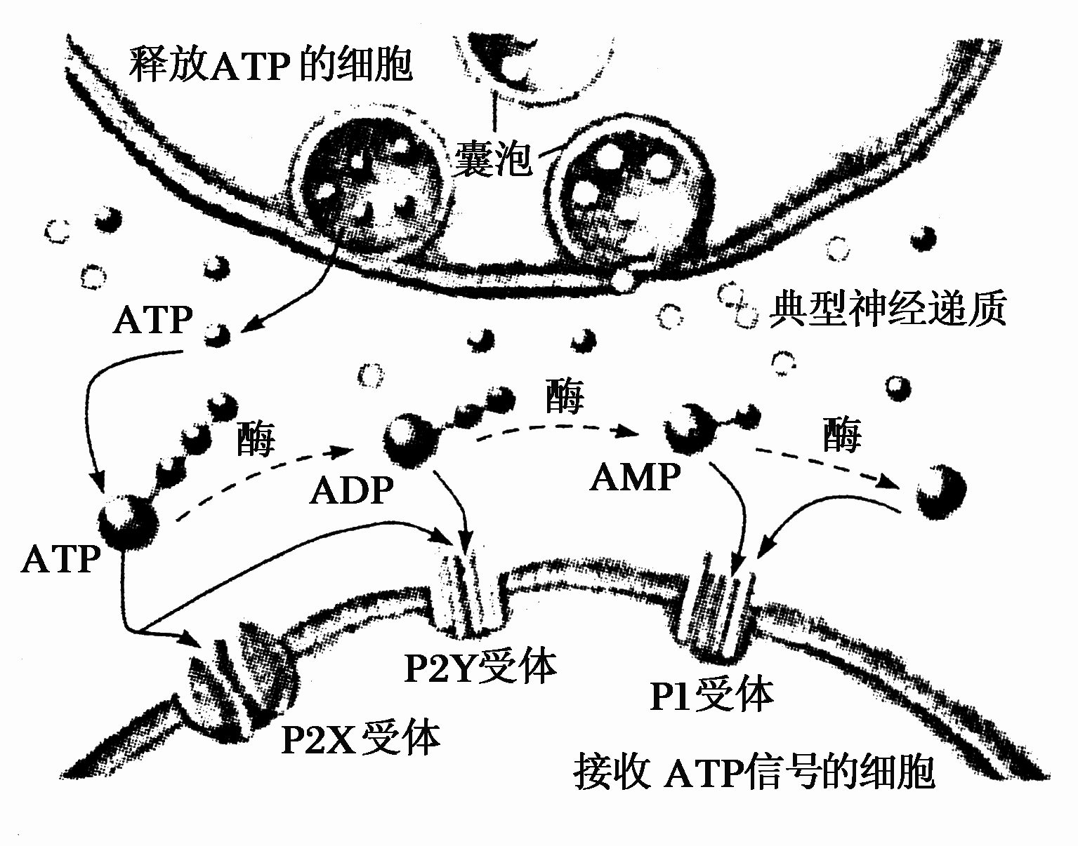
(1)神经细胞中的ATP主要来自________(生理过程)，其结构简式是____________。
(2)由图可知，细胞间隙中的ATP在有关酶的作用下，磷酸基团逐个脱离下来。最后剩下的是________。
(3)一些神经细胞不仅能释放典型神经递质，还能释放ATP，两者均能引起受体细胞的膜电位变化。据图分析，科学家当初推测ATP可作为神经细胞间传递信息的信号分子的实验思路是：①科学家用化学物质阻断________后，发现靶细胞膜能接受到部分神经信号；②科学家寻找到靶细胞膜上有ATP的________。
(4)为了研究X物质对动物细胞的影响，某研究小组用不同浓度的X物质将细胞处理24 h。然后测量各组细胞内ATP的浓度和细胞死亡的百分率，经过多次试验后，所得数据如下表所示：

实验  编号 |  |  | 细胞死亡  百分率/%
A | 0 | 80 | 1
B | 2 | 70 | 3
C | 4 | 50 | 10
D | 8 | 20 | 25
E | 16 | 5 | 70
①该实验的因变量是___________________________________。
②实验数据表明，该实验因变量之间的联系是______________ __________________________________________________________。
③若用混有浓度为2 mg·mL^{－1}的X物质的饲料饲喂大鼠，其小肠的消化和吸收功能受到抑制的主要原因是阻碍消化酶的________，影响消化；阻碍________，影响营养物质的吸收。
解析：(1)动物细胞产生ATP的过程是细胞呼吸。(2)ATP脱掉一个磷酸基团成为ADP，再脱掉一个磷酸基团成为AMP，脱掉第三个磷酸基团成为腺苷。(3)若阻断典型神经递质的释放，靶细胞膜能接收到部分神经信号，且靶细胞膜上有ATP的受体，可推测ATP是神经细胞间传递信息的信号分子。(4)细胞中ATP的浓度和细胞死亡的百分率随X物质的浓度而改变，因此，X物质的浓度是自变量，细胞中ATP的浓度和细胞死亡的百分率是因变量。细胞内ATP浓度下降，细胞死亡率增加。用混有X物质的饲料饲喂大鼠，其小肠的消化和吸收功能受到抑制，原因是能量供应不足，阻碍消化酶的合成和分泌，影响消化；阻碍主动运输，影响营养物质的吸收。
答案：(1)呼吸作用 A—P～P～P
(2)腺苷
(3)①典型神经递质在神经细胞间的信息传递 ②受体
(4)①细胞中ATP的浓度和细胞死亡的百分率 ②细胞内ATP浓度下降，能量供应减少，细胞死亡率增加 ③合成和分泌 主动运输

